400530036 資管四 鄒政憲
多媒體_作業三_計算機APP

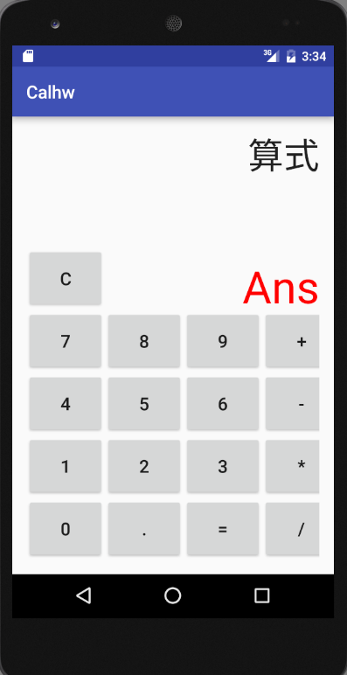
起始的APP頁面，
功能含加減乘除與小數點的計算，
Ｃ鍵是清除使其可重新計算，
算式會顯示在黑字那行，
最終答案會顯示在紅色ＡＮＳ

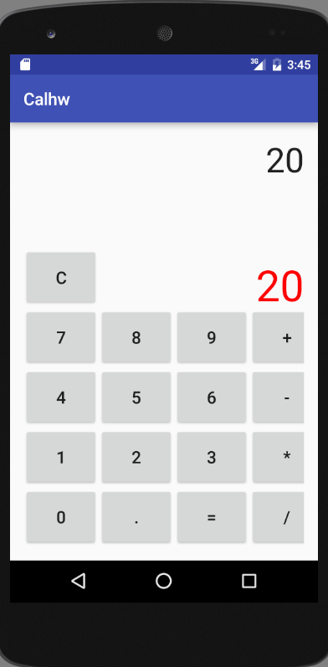
輸入20，上面黑色部分是算式，
下面紅色部分則是用來提醒使用者所輸入
的數字

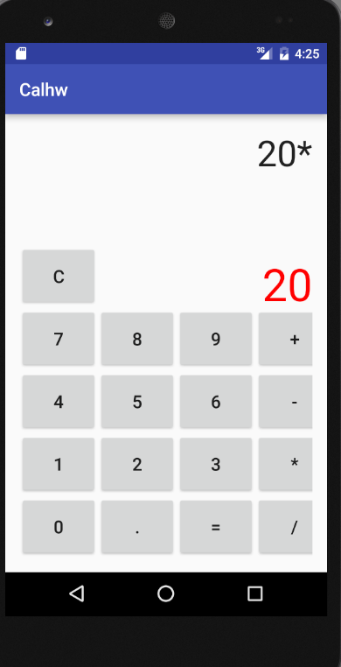

輸入”＊”乘法功能時的畫面

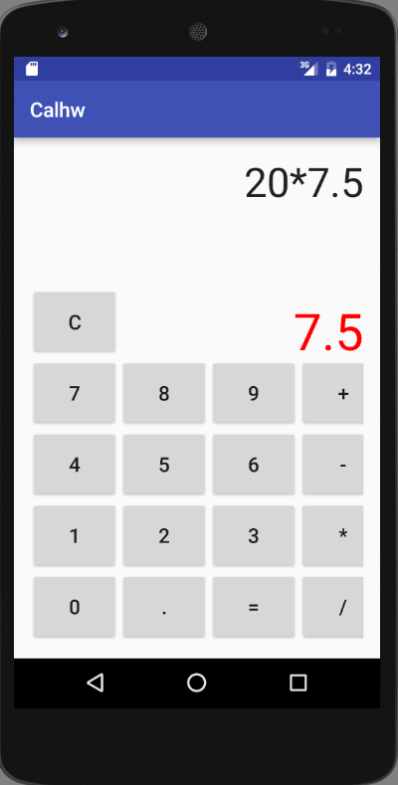

輸入數字7.5的畫面，上面一樣顯示算
式，
紅色部分顯示目前正要輸入的數字

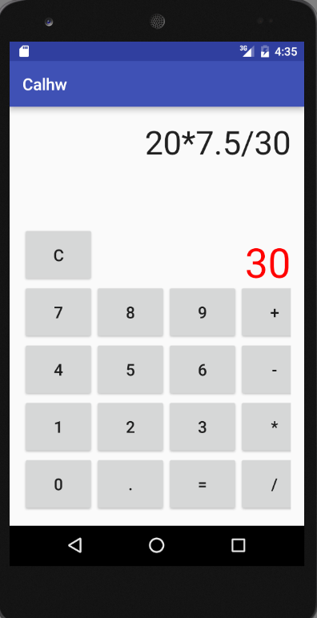

輸入”／”除法功能的畫面，
紅色部分顯示欲除之數字

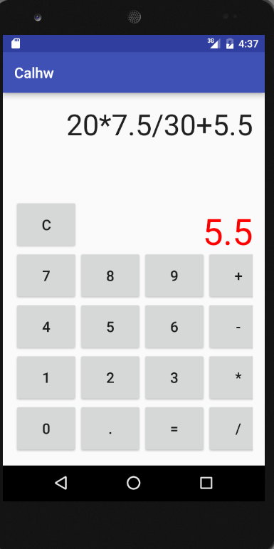

輸入”＋”加法功能的畫面，

＋5.5時的畫面

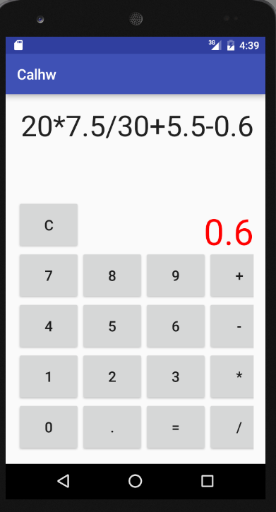

輸入”－”減法功能的畫面，

－0.6的畫面

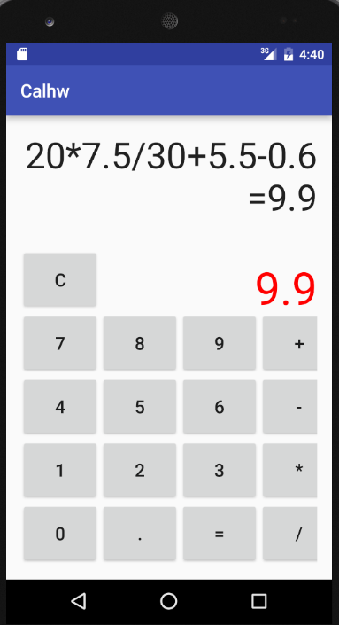

按下”＝”等於之後的畫面，
上方黑色部分顯示總算式，
下方紅色顯示最後答案

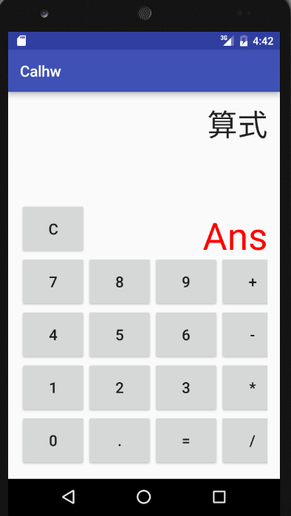

按下”Ｃ”清除鍵之後的畫面，
算式與答案欄清除與歸零

